【产品即服务】
我们强调 “产品即服务”，在产品设计和开发过程中，即充分考虑到易操作性、可维护性和数据完整性，从根本上减少了售后维护和服务的工作量，也保证了客户业务运作的持续性和连续性。
我们坚持自主核心技术和平台，给客户带来最可靠的技术和服务保障。我们避免使用第三方平台和插件，不仅为客户节省了外购成本，更减少了系统出现问题的概率和问题无法解决的风险。

【全程负责制】
我们采取 “客户经理全程负责制”，对于每一家客户，都由一位专门的客户经理全程跟踪负责，覆盖售前咨询和交流、售中实施和培训，以及售后服务和支持。与通常的市场人员不同，我们的客户经理具有深厚的技术背景，不仅仅负责销售，更能够为客户提供深入的IT咨询和服务。
“全程负责制” 有效避免了以往客户经理只负责签单、打包票、乱承诺的现象，有效避免了从售前客户经理到售后实施经理的信息传递损失，确保客户利益得到落实。作为客户，也无需多头联系供应商，转而由专门的客户经理整合内部资源并统一接口。
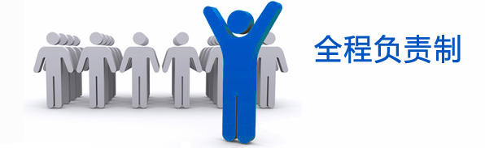

【一线和二线服务支持】
我们在全国各大区域建立了区域服务中心，并正在更多的城市建立区域服务中心，使得客户能够享受快捷而优质的服务支持。（更多的区域服务中心信息，请联系我们）
客户经理和区域服务中心构成了我们的一线服务支持团队。除此之外，我们建立了二线服务支持团队，直接由研发总部承担。对于专业的技术问题和特殊的客户需求，能够进行更深入的分析和评估，给出更合理的方案和建议。
无论是一线还是二线服务支持团队，都可以提供远程和现场两种服务支持方式。

【远程服务和支持】
得益于无处不在的电信网和互联网，我们能够为客户提供：
- 7×24小时的远程服务和支持
- 电话、邮件、QQ、远程桌面等联络方式
- 远程配置、故障预防、版本升级等服务内容
- 不定期的客户回访和满意度调查

【现场服务和支持】
根据客户需要或者合同约定，我们能够为客户提供：
- 5×8小时的现场服务和支持
- 短距离半日达、长距离一日达的人员输送
- 咨询、实施、培训、故障处理等服务内容
- 不定期的客户回访和满意度调查

